Viernes
15
de octubre

3° de Secundaria
Historia

La transformación del paisaje: minería

Aprendizaje esperado: Describe los cambios que produjo en Nueva España la introducción de nuevas actividades económicas.

Énfasis: Describir el cambio en el paisaje y en la vida de las personas con la introducción de la minería.

¿Qué vamos a aprender?

Estudiarás el impacto que tuvo la minería en la economía de Nueva España y cómo, a través de esta actividad, se transformó el paisaje.

Como recordarás, una vez que el territorio de México-Tenochtitlan fue conquistado por el imperio español, las autoridades de la Colonia empezaron a gestionar una serie de cambios, principalmente políticos y económicos, con consecuencias en lo social y cultural.

Respecto a las actividades económicas, los cambios en el paisaje provocados por la agricultura y ganadería, en esta ocasión te centrarás en el inicio de la minería.

Descubrirás cómo la minería impulsó la ganadería y la agricultura, desarrolló nuevas rutas comerciales, propició la creación de nuevos asentamientos urbanos, es decir, influyó de manera decisiva en la transformación del paisaje novohispano.

Te has preguntado ¿por qué Nueva España se expandió hacia el Norte?

¿Qué hacemos?

Lee un fragmento de una investigación titulada “El Camino Real de Tierra Adentro y el Valle de Allende” escrito por América Malbrán Porto, investigadora de la Escuela de Antropología e Historia del Norte de México, perteneciente al INAH.

Dice lo siguiente:

El Camino Real de Tierra Adentro, también conocido por el nombre de “Camino de la Plata”, comprendía cerca de 2 600 kilómetros, una larga ruta que partía del centro de la Ciudad de México y llegaba hasta Texas y Nuevo México, en los Estados Unidos.

Utilizado entre los siglos XVI y XIX, este camino sirvió para transportar la plata extraída de las minas de Zacatecas, Guanajuato, San Luis Potosí y Chihuahua, así como el mercurio importado de Europa.

Si bien su origen y utilización estuvieron vinculados con la minería, el Camino Real de Tierra Adentro propició también el establecimiento de relaciones sociales, culturales y religiosas entre la cultura hispánica y las culturas indígenas locales.

[De acuerdo con los investigadores Gómez Arriola, Alcaráz Torres y Durazo Álvarez, el Camino Real de Tierra Adentro, sin] lugar a dudas fue el derrotero más consistente y más antiguo de penetración cultural hacia el centro del Norte de América.

Esta ruta partía de la Casa de Moneda de la Ciudad de México y enlazaba varias capitales del Altiplano Central como Querétaro y las minas de Guanajuato, ante la rebelión de las tribus no pacificadas, desarrollada a lo largo de la segunda mitad del siglo XVI, se estructuró un Camino Real reforzado por un sistema de presidios, ventas y posadas fortificadas para dar seguridad a los viajantes [afirmación de los investigadores antes citados y compartida por Malbrán Porto.

La autora te traslada a otra época y a otros escenarios.

¿Cuál consideras que fue el impacto del Camino Real de Tierra Adentro en Nueva España?

¿Cuál crees que fue la importancia de la plata en la creación de este camino?

Reflexionarás sobre la relación de la minería con el Camino Real de Tierra Adentro, observa el siguiente video.

- La minería y el camino real de Tierra adentro
https://www.youtube.com/watch?v=hu6svaAldxY

Las nuevas especies vegetales y animales modificaron las actividades agrícolas y ganaderas; algunas requerían de amplios campos para su producción que, sin lugar a dudas, provocaron un cambio en la dieta, en la forma de vida de la población y, evidentemente, en el paisaje de Nueva España.

Pero la actividad productiva que quizá tuvo mayor impacto en el desarrollo económico y en la transformación del paisaje en la Colonia fue la minería, específicamente la extracción de la plata.

A continuación, realizarás un breve recorrido por el desarrollo de la actividad minera en Nueva España.

Durante la primera mitad del siglo XVI, el oro fue el primer mineral en ser extraído de forma artesanal a través de la técnica del lavado de arenas, que consistía en recoger de los ríos una cantidad de arena y posteriormente lavarla con agua, esperando que entre los residuos se encontrara algo de oro.

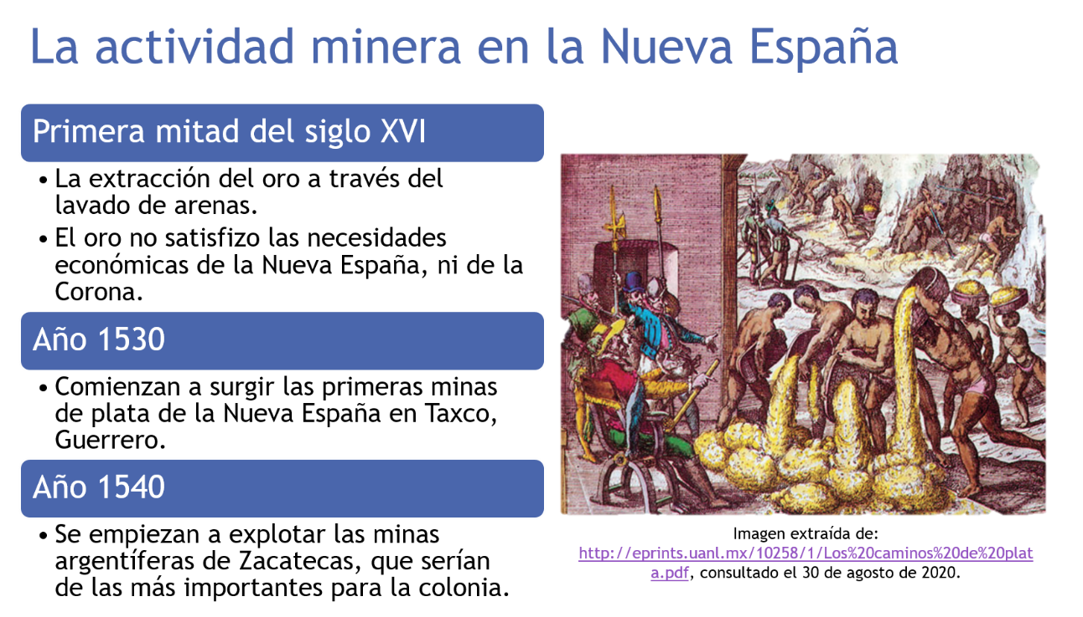

Cabe precisar que la población empleada en esta tarea fueron esclavos negros e indios encomendados.

Y aunque lo obtenido no cubrió las expectativas de los encomenderos, sirvió para adquirir de España semillas, ganado e instrumentos de labranza para el aprovechamiento de la tierra.

En 1530 se descubrieron las primeras minas de plata de Nueva España, específicamente, en Taxco, actual territorio del estado de Guerrero.

Debido a que la actividad minera demandaba de gran número de mano de obra, las poblaciones cercanas a los yacimientos comenzaron a crecer.

Asimismo, el auge económico de los mineros a causa de la alta producción de plata, contribuyó al desarrollo de las ciudades coloniales, ya que procuraron mantener en buen estado los caminos, incentivaron otras actividades económicas y construyeron grandes templos.

Así, el impacto de la minería se evidenció en el paisaje.

Por otra parte, los descubrimientos orográficos e innovaciones técnicas a mediados del siglo XVI alentaron a los aventureros a continuar la exploración del territorio novohispano hacia el norte.

Esta búsqueda tuvo frutos en 1543 al descubrirse ricos yacimientos mineros en Zacatecas, que en corto plazo la convirtieron en una de las ciudades más importantes de Nueva España.

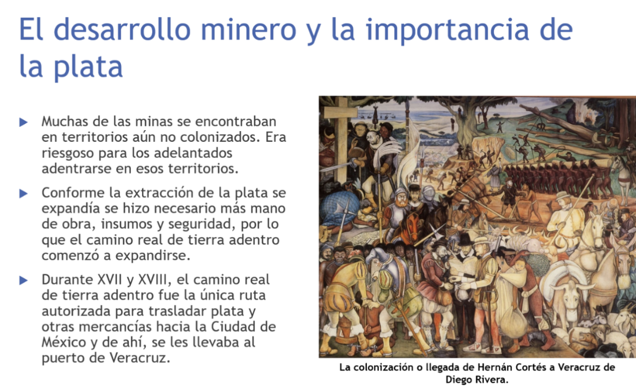

No obstante, el riesgo de explorar nuevos territorios era muy alto, pues se trataban de tierras en las que habitaban pueblos Chichimecas que con frecuencia amenazaban los intereses de los exploradores.

El encuentro entre exploradores mineros y chichimecas, generalmente, era de enfrentamiento armado, y finalmente el sometimiento de los pobladores indígenas a causa de la ventaja en armamento de los españoles.

Para incrementar la seguridad de los transeúntes del Camino Real de Tierra Adentro, también llamado “Camino de la Plata”, se impulsó la construcción de presidios a sus alrededores.

Este resguardo al Camino de la Plata facilitó la expansión hacia el norte de Nueva España que abarcó hasta el actual territorio de los Estados Unidos e iniciaba, como saben, en la Ciudad de México.

Cabe destacar que durante los siglos XVII y XVIII, el camino de la plata fungió como el único autorizado para trasladar el mineral y mercancías obtenidas de su explotación.

Además, esta ruta se convertiría en el gran corredor comercial. De esta forma, los comerciantes y los productos transportados por este camino, de origen diverso, abonarían en general al mestizaje colonial y a incrementar la riqueza y diversidad cultural del país.

Se puede sintetizar que la minería fue esencial para el crecimiento de las ciudades, la diversificación de actividades y la construcción de templos y caminos, y esto transformó radicalmente el paisaje de Nueva España.

Para ahondar más en estos temas, observa el siguiente video del minuto 15:00 a 19:00 que habla acerca de la fundación de Zacatecas a consecuencia de los descubrimientos de yacimientos mineros y lo que ello implicó.

- El Virreinato en Nueva España
https://www.youtube.com/watch?v=6sfie6jijoI

Es clara la relevancia de la minería en la colonización de Nueva España, pues impulsó otras actividades como la ganadería, la agricultura; la construcción y seguridad de los caminos, principalmente el Camino Real de Tierra Adentro.

¿Recuerdas lo que se afirma en la lectura inicial y en el primer video?

La ruta comercial de Nueva España y la única autorizada para transportar los minerales.

Respecto a la interrogante ¿Por qué la plata se convirtió en el mineral más importante para Nueva España? El antecedente de la minería es la explotación de los placeres auríferos con la técnica de bateo. Es decir, la búsqueda de oro principalmente en los ríos. De los cuales, se tomaba arena, se enjuagaba y se colaba esperando descubrir pepitas de este preciado metal.

La mano de obra empleada en estas tareas fue básicamente la de esclavos e indios encomendados.

Se sabe que los esclavos eran capturados en África y posteriormente se enviaban en barco hasta el puerto de Veracruz. De ahí, los distribuían a los diversos lugares de Nueva España. Recuerda que algunos esclavos fueron seleccionados para servir en la casa de sus amos españoles.

Respecto de los “indios de encomienda”, como saben eran integrantes de un señorío adjudicado a un español, quien les protegía, educaba y evangelizaba.

A cambio, debían pagar tributo en especie o en mano de obra. Se afirma que el trabajo desarrollado era cercano a la esclavitud, porque cubrían largas jornadas y les proveían poco alimento.

Con el descubrimiento de las minas, principalmente de plata, a partir de la tercera década del siglo XVI, los esclavos e indios encomendados fueron trasladados para trabajar esos yacimientos.

Como recordarás, por sesiones anteriores, durante el siglo XVI la población indígena disminuyó drásticamente por las guerras de conquista y las epidemias, además, con las Leyes Nuevas promovidas por Bartolomé de las Casas se prohibió la esclavitud de los indígenas.

Por tanto, miles de africanos fueron la mano de obra forzada en la minería durante los siglos XVI y XVII. Por su parte, algunos indígenas se trasladaron voluntariamente a las ciudades mineras para trabajar, ya que en ciertos casos representaba una labor mejor remunerada y, con ello, también evitaban pagar las rentas a las que estaban obligados en su lugar de origen.

El año de 1546 es relevante para la minería novohispana, porque se descubre la Veta Grande en Zacatecas, con ella se tiene un auge que provoca que esta ciudad se convierta en una de las más importantes de la Colonia. Además, su rendimiento fue tal, que se fundaron varias ciudades a su alrededor.

Por otro lado, este hallazgo acrecentó la esperanza y sedujo a los aventureros mineros para continuar explorando el norte de Nueva España, descubrir otros yacimientos y obtener grandes ganancias.

Así, además de Zacatecas se fundaron Guanajuato, San Luis Potosí, el reino llamado “Nueva Galicia”, actual territorio de Jalisco, Nayarit, y Aguascalientes.

Cabe destacar que la técnica de extracción de plata denominada “beneficio de patio”, implementada por Bartolomé de Medina en Pachuca, a partir de la segunda mitad del siglo XVI, que consistía en usar azogue y mercurio, contribuyó a extraer mayor cantidad del metal y lograr desprender con rapidez la plata de las rocas. Este método estuvo en auge hasta mediados del siglo XIX en Nueva España.

La actividad minera en Nueva España fue un proceso largo y lleno de retos, pero fundamental en el crecimiento económico de la Colonia y la Metrópoli.

Por lo anterior, puedes asegurar que desde la última mitad del siglo XVI hasta el siglo XVII, la plata se convirtió en el pilar de la economía de Nueva España y de la Corona española, pues era una fuente de riqueza abundante que detonó la exploración del territorio e impulsó otras actividades económicas y, transformó el paisaje.

Mapa 1.6 de la página 43 del libro de historia, tercer grado de secundaria, 2ª ed., México, Trillas, 2014 (reimp. 2020).
Aprendiste cómo la minería propició la expansión y el desarrollo de Nueva España, particularmente con la plata, extraída principalmente por la mano de obra esclava, de indios encomendados y de indios libres esperanzados en mejorar sus condiciones de vida.

La producción de plata fue tanta que fomentó la fundación de ciudades, la expansión de caminos y el desarrollo de otras industrias como la ganadera y la agrícola.

Asimismo, se debe reconocer que la “técnica del patio”, que consistía en el uso de azogue y de mercurio para separar la plata de las rocas y obtener mayor cantidad del mineral en menor tiempo, contribuyó a incrementar la producción de este mineral.

Sin dejar de mencionar que los caminos creados con motivo de la explotación de este mineral fomentaron una intensa ruta comercial que contribuyó a la riqueza cultural de Nueva España;

Sin embargo, también hay que reconocer que la muerte y explotación de las poblaciones indígenas de aledañas a los yacimientos, desafortunadamente son parte de la historia de la minería en México.

El Reto de Hoy:

Dibuja un mapa del actual territorio mexicano y ubica en él las principales ciudades mineras de Nueva España, como son: Zacatecas, Taxco, Guanajuato y San Luis Potosí; y traza en el mapa, con un lápiz del color de tu preferencia, el Camino Real de Tierra Adentro.

Recuerda que para superar este reto e incrementar tus conocimientos al respecto, puedes consultar tu libro de texto de historia de tercer grado de secundaria, de igual manera, puedes pedir ayuda a tus maestras o maestros.

¡Buen trabajo!

Gracias por tu esfuerzo.

Para saber más:

https://www.conaliteg.sep.gob.mx/

